

**ServiceHomeStore**

**Especificación del requisito: Búsqueda de Servicios**

Versión 2.0

**Lima, diciembre del 2020**

**Control de Versiones**

|  |  |  |  |
| --- | --- | --- | --- |
| **Fecha** | **Versión** | **Descripción** | **Autor** |
| 9/11/2020 | 1.0 | Creación del documento. | Alberto Harold(Ft) ,Cortez Ingrid(Ft) |
| 23/11/2020 | 2.0 | Se agregó el diagrama de actividades y prototipos | Alberto Harold(Ft) ,Cortez Ingrid(Ft) |
|  |  |  |  |
|  |  |  |  |
|  |  |  |  |
|  |  |  |  |
|  |  |  |  |

**ÍNDICE**

1.INTRODUCCIÓN

1.1. Propósito…………………………………………………......4

1.2. Alcance………………………………………………………………………………..4

1.3. Definiciones, siglas y abreviaciones………………………....4

1.4. Referencias…………………………………………………………………………..5

1.5. Resumen……………………………………………………………………………...5

2. DESCRIPCIÓN GENERAL

2.1. Diagrama de casos de uso………………………………………………………6

2.2. Descripción ……………………………………………………………………………7

2.3. Actores…………………………………………………………………………………..7

2.4. Pre condiciones………………………………………………………………………7

2.5. Pos condiciones………………………………………………………………………7

2.6. Flujo básico…………………………………………………………………………….7

2.7. Flujo alternativo……………………………………………………………………..8

2.7. Diagrama de Actividades………………………………………………………..8

2.8. Excepciones……………………………………………………………………………9

2.9. Prototipos………………………………………….………………………………….9

2.10. Requerimientos no funcionales…………………………………………….10

1. **Introducción**

## 1.1 Propósito

Especificar el requisito de Búsqueda de Servicios. Que tiene como propósito que los usuarios puedan buscar sus diversos servicios requeridos de la manera rápida y eficaz u observando las ofertas colocadas.

## 1.2 Alcance

El caso de uso Búsqueda de Servicios se efectuará por medio de la página web Service Home Store la cual podrá ser accedida desde un pc, laptop, tablet o celular.

## 1.3 Definiciones, siglas y abreviaciones

**Búsqueda de Servicios:**Es la opción dentro del interfaz de buscar servicios de manera rápida y precisa o de manera alternativa observando las opciones.

**Interfaz de usuario:** Es el medio que permite a un usuario de un sistema informático comunicarse con el mismo. Pueden existir interfaces de usuario de diferentes tipos (gráficas, textuales, táctiles, gestuales, etc. )

**Interfaz de componente:** Es la definición de un conjunto de uno o más puntos de comunicación de entrada y/o salida de un componente, que permite su integración con otros componentes. Los interfaces de un componente permiten su utilización independientemente de cómo sea implementado.

**Base de datos(DB):** Es una colección de datos, organizados y almacenados para una fácil recuperación de estos.

**Sistema**: Un sistema es "un objeto complejo cuyas partes o componentes se relacionan con al menos alguno de los demás componentes";​ puede ser [material](https://es.wikipedia.org/wiki/Materia) o [conceptual](https://es.wikipedia.org/wiki/Concepto).Todos los sistemas tienen composición, estructura y entorno, pero sólo los sistemas materiales tienen mecanismos (o procesos), y solo algunos sistemas materiales tienen [figura (forma)](https://es.wikipedia.org/wiki/Forma_(figura)).

**Sistema informático (SI):** Es un sistema que permite almacenar y procesarinformación; es el conjunto de partes interrelacionadas: hardware, software y personal informático.

## 1.4 Referencias

Licitación de Requisitos.xls

Requisitos no funciones.xlsx

## 1.5 Resumen

.

1. **Sección de Búsqueda de Servicios**
   1. **Diagrama de Casos de Usos:**

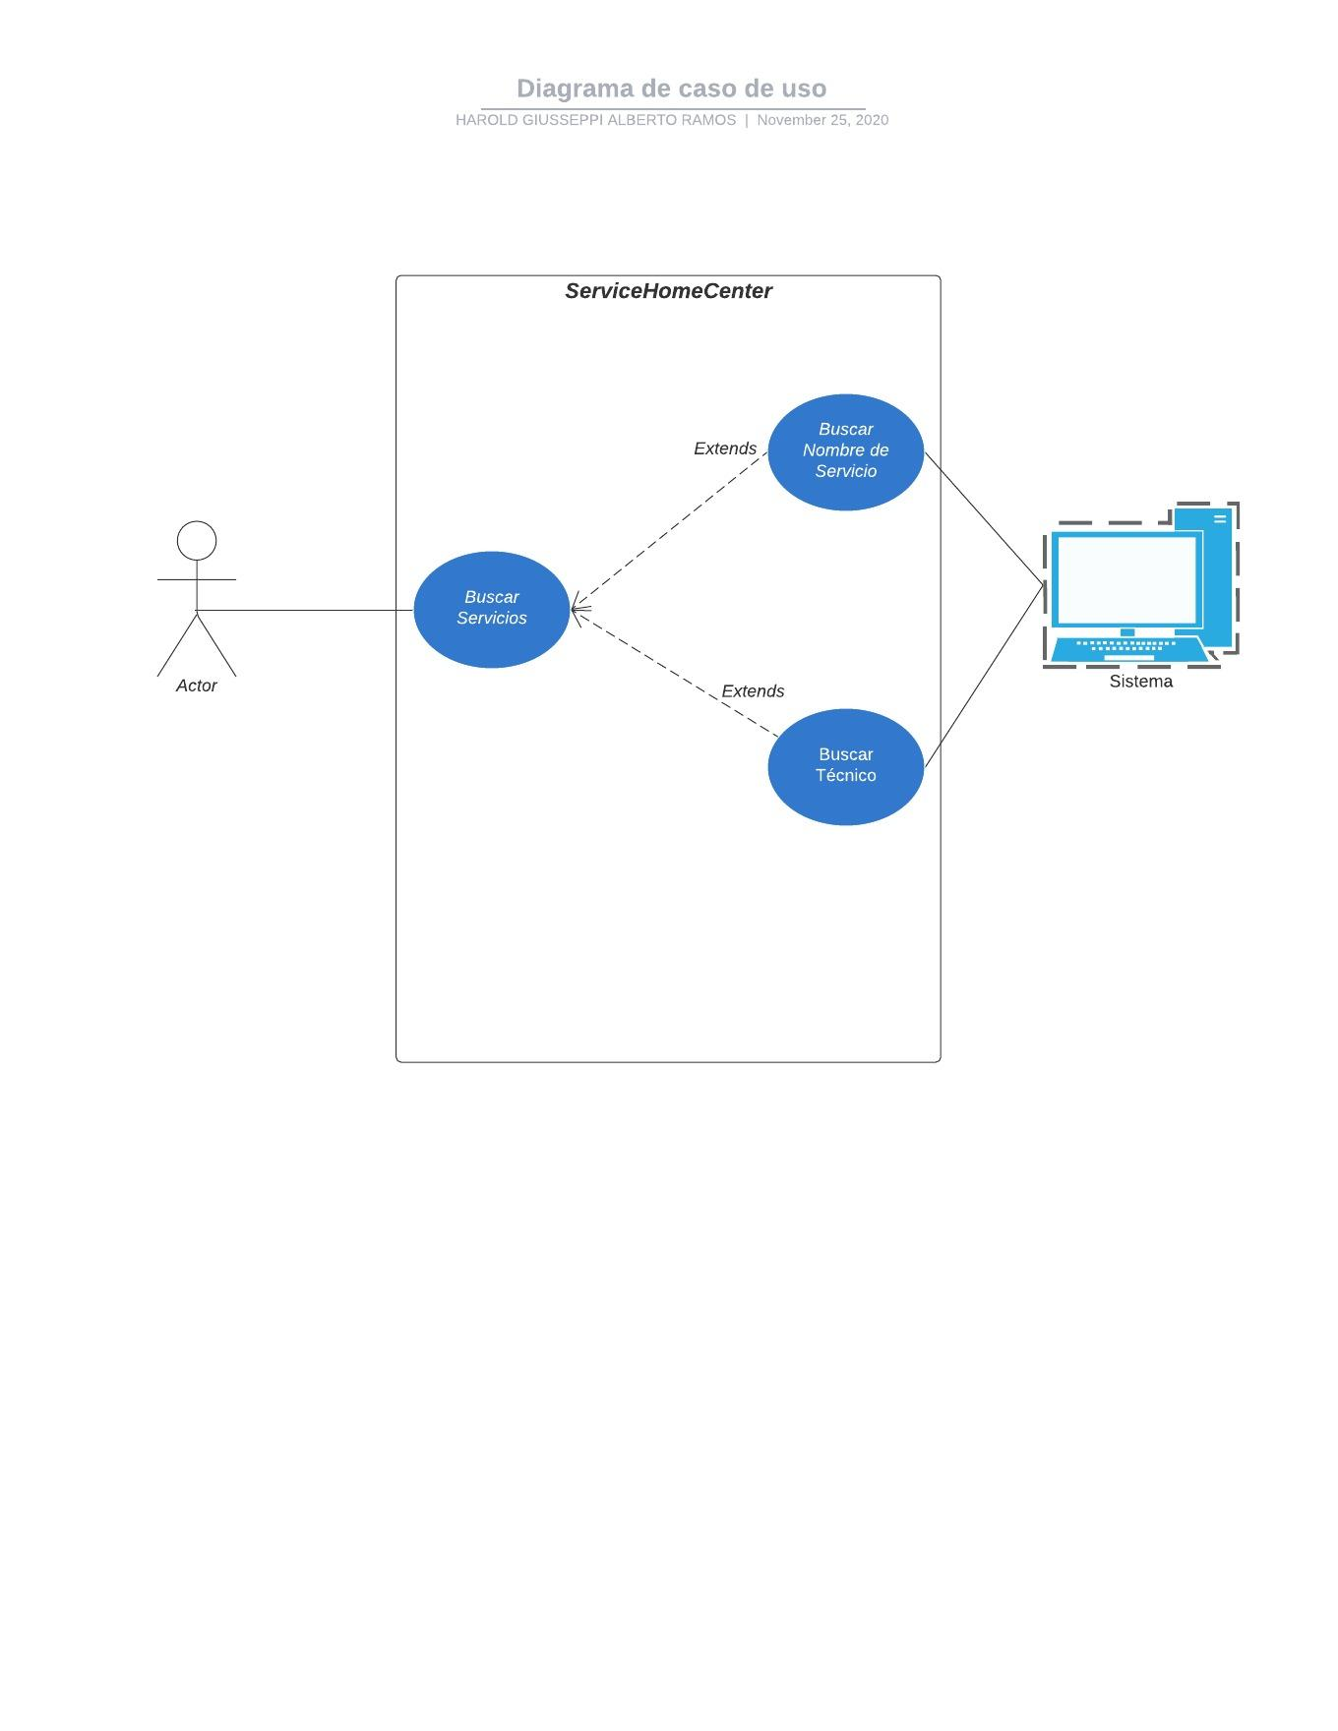

**Figura 1. Prototipo del Caso de uso: Sección búsqueda de servicios**

* 1. **Descripción**

Esta funcionalidad permitirá al usuario poder Buscar los servicios que requiere o siendo más específico a un técnico por el Nombre en la página web ServiceHomeStore.

* 1. **Actores**

● Usuario: Con este nombre se ha generalizado a cualquier usuario que utilice el sistema de venta y adquisición de servicios

● SVA: Sistema de Venta y adquisición de servicios.

* 1. **Pre-Condiciones**

● El cliente debe estar registrado previamente en el sistema.

● Haber iniciado sesión el usuario.

* 1. **Post-Condiciones**

● El cliente está registrado y habilitado para vender o adquirir servicios.

* 1. **Flujo Básico**

1. El usuario ingresa a ServiceHomeStore
2. El sistema muestra 2 opciones: “Ingresar o Registrar”
3. El usuario se registra a ServiceHomeStore
4. El usuario escoge la opción de “Ingresar”
5. La página web muestra los siguientes campos:

* Mi Perfil
* Buscar

1. El usuario ingresa y selecciona “Buscar”.
2. Ubicarse en el control Búsqueda.
3. Escribir la búsqueda necesaria.
4. El Sistema muestra los resultados.
   1. **Flujo Alternativo**
5. El usuario ingresa a ServiceHomeStore
6. El sistema muestra 2 opciones: “Ingresar o Registrar”
7. El usuario se registra a ServiceHomeStore
8. El usuario escoge la opción de “Ingresar”
9. La página web muestra los siguientes campos:

* Mi Perfil
* Buscar

1. El usuario ingresa y selecciona “Buscar”.
2. Buscar por páginas y servicio por servicio.
3. Seleccionar Servicio.
   1. **Diagrama de Actividades**

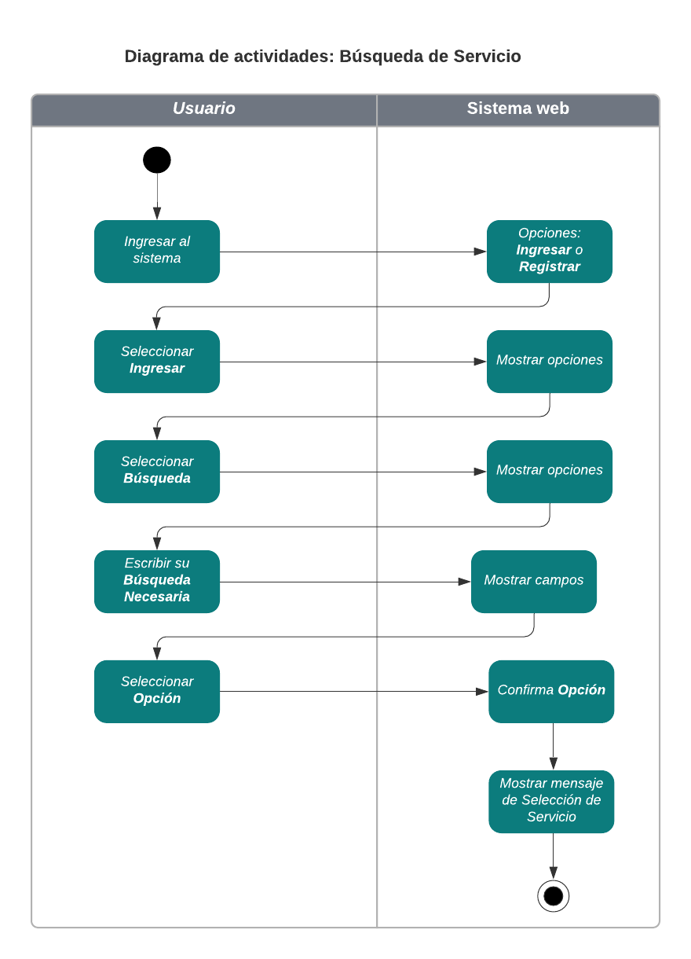**Figura 2. Diagrama de Actividades: Seleccionar Búsqueda**

* 1. **Excepciones**

**[EX1]: Escribir una persona o título no registrado**

● Al hacer una búsqueda y no arroja resultados en el Sistema, este señala un error lo cual indica que se ha escrito de forma incorrecta o no está en la base de datos.

* 1. **Prototipos Visuales**

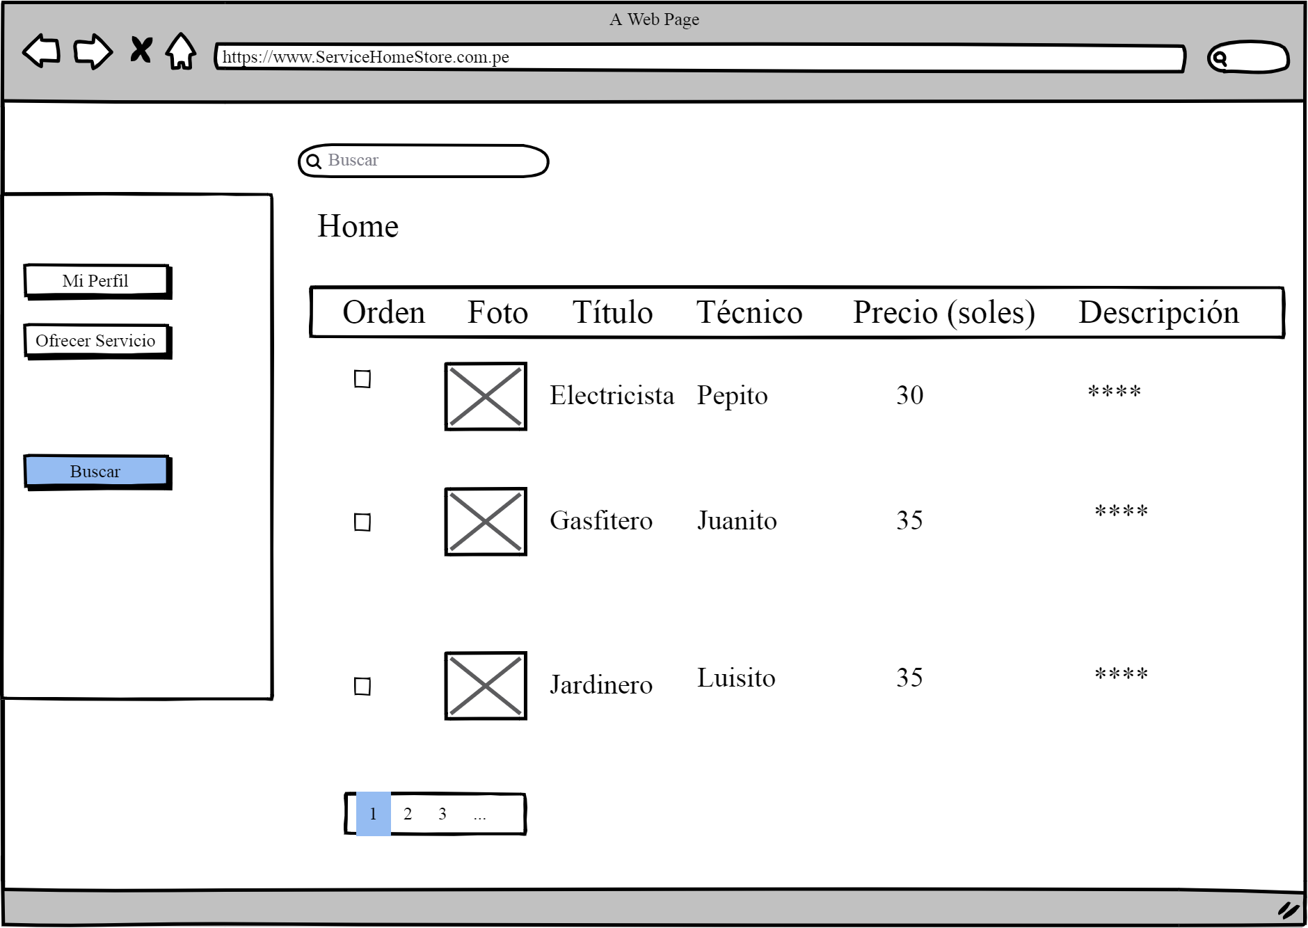**Figura 3. Prototipo del Caso de uso: Seleccionar Búsqueda**

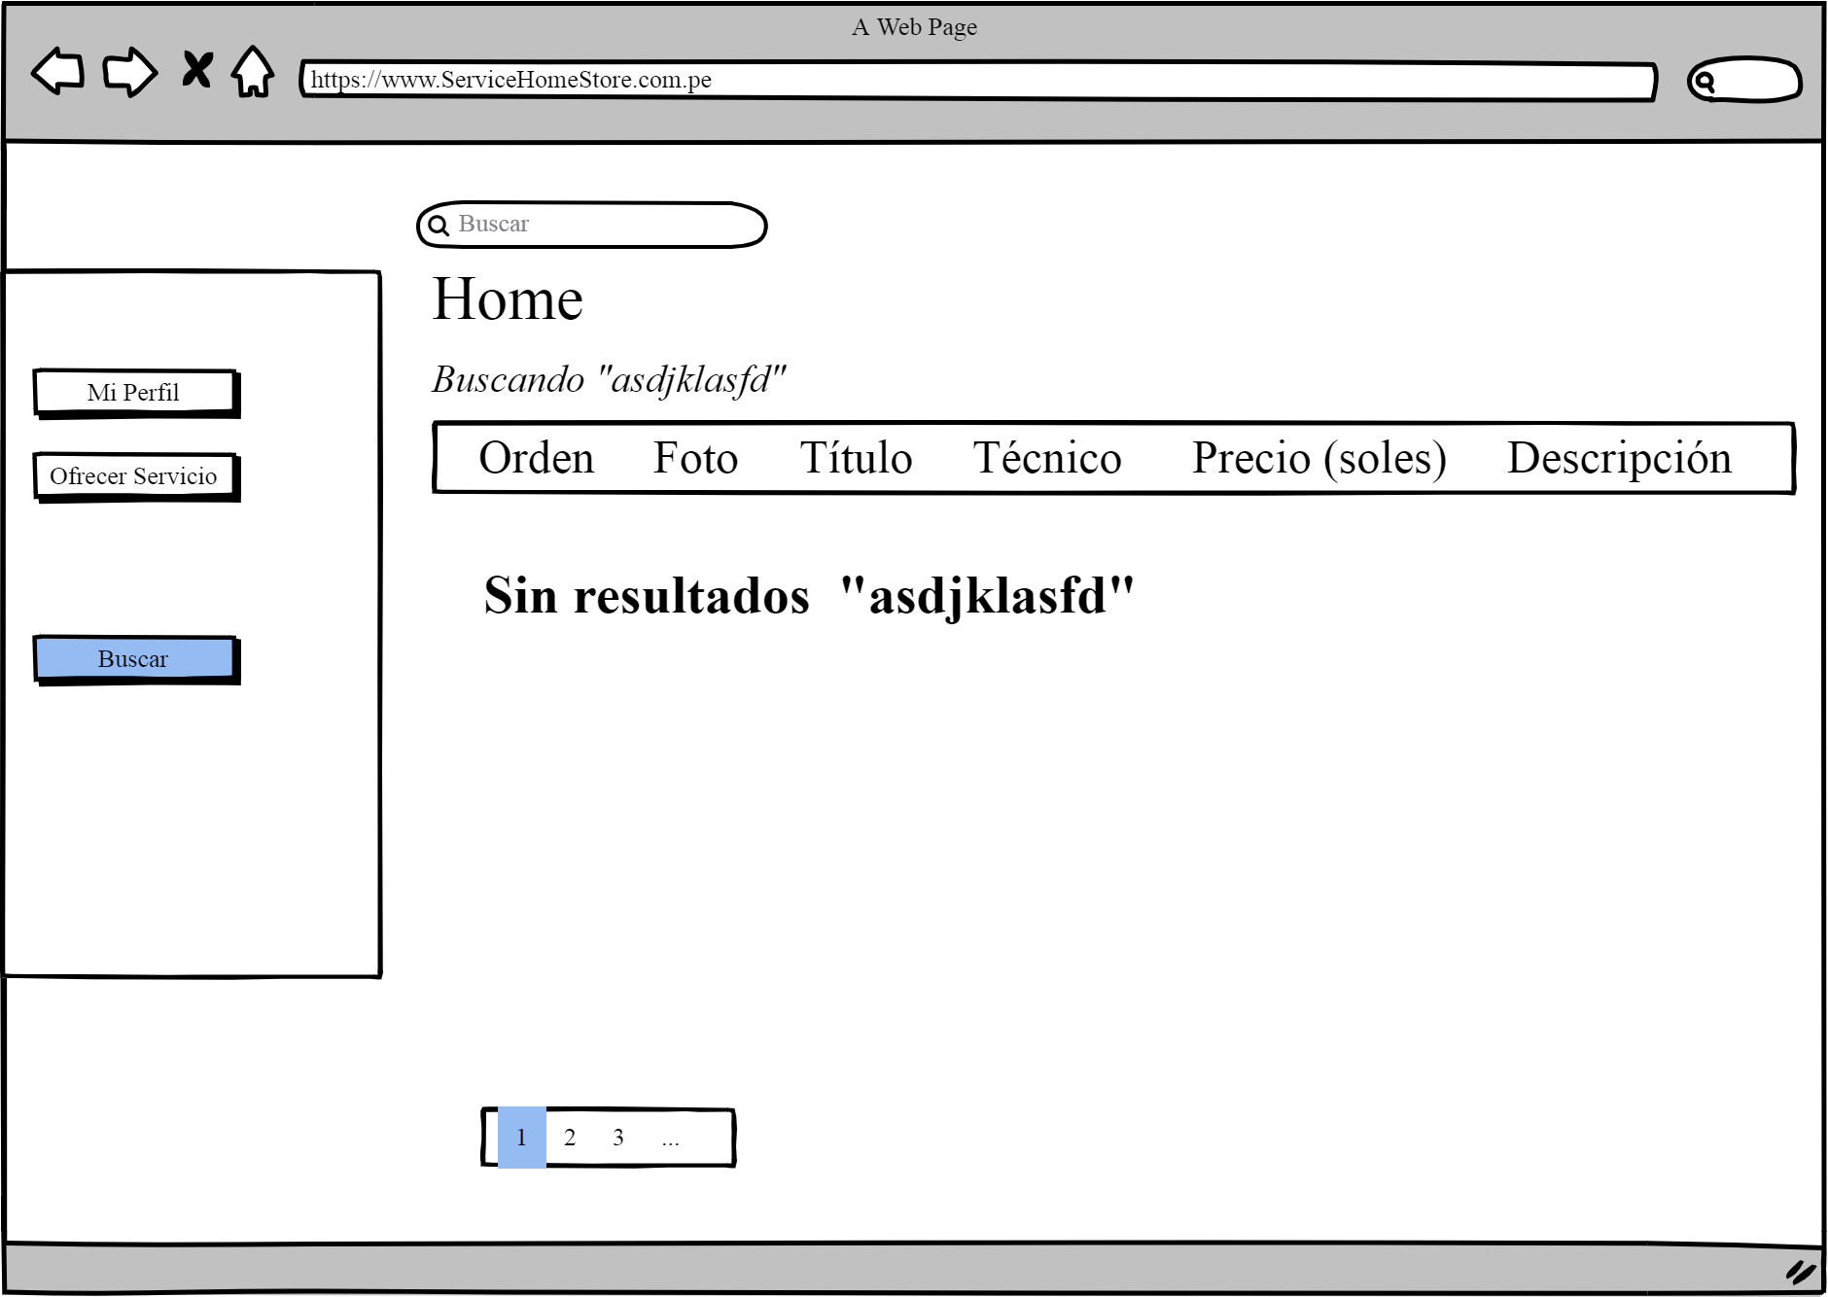

**Figura 4. Prototipo del Caso de uso: Error de Búsqueda**

* 1. **Requerimientos No Funcionales**

|  |  |
| --- | --- |
| ***Item*** | ***Descripción*** |
| ***RNF01*** | ***El sistema debe estar disponible en servicios 24 horas, los 365 días del año.*** |
| ***RNF02*** | ***El sistema debe ser capaz de soportar una gran cantidad de usuarios conectados a la vez. La página web debe resistir hasta 100 usuarios conectados en simultáneo .*** |
| ***RNF03*** | ***El Sistema debe ser capaz de proteger la información del usuario y de sí misma. La página web dejará de operar si se detecta una amenaza al acceso de la privacidad del usuario.*** |
| ***RNF04*** | ***Mantenibilidad: El Sistema debe ser capaz de adaptarse a los mantenimientos de los desarrolladores. Deberá contar con toda la documentación necesaria para la atención de este tipo.*** |
| ***RNF05*** | ***Disponibilidad de la aplicación sólo a través de exploradores de internet.***  ***Los exploradores disponibles para esta aplicación son: Google Chrome versión, Firefox, Internet Explorer 11 o superior, Safari y cualquier otro navegador que soporte HTML5. Debe ser responsiva.*** |